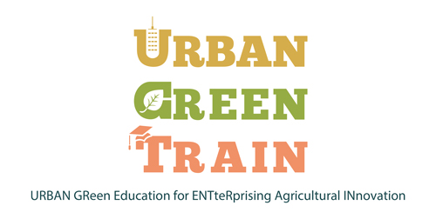
With the support of the ERAMUS+ Programme of the European Union

Entrepreneurship and urban agriculture : what skills to succeed?

10-11 July 2017
Urban Green Train final international conference, Paris, France

Venue: AgroParisTech, 19 avenue du Maine, 75015 Paris (Close to Montparnasse rail station)
Expected outcomes / output:
- Final restitution and perspectives of Urban Green Train project
- Exchange with stakeholders, share of entrepreneurial experiences
- Launch of EU cluster and French HI-research annual meeting on urban agriculture

Monday 10 July
Conference day
8.00 - 8.30 | Welcoming of participants
8.30 - 9.00 | Welcome address by G. Trystram, AgroParisTech general director  Welcome address by C. Bernhard, Agreenium director  Introduction to the conference (E. Geoffriau, Agreenium / Agrocampus Ouest, FR)
9.00 - 10.45 | Urban Green Train restitution (Moderator : R. Kahane, Agreenium / Cirad, FR)  - Presentation of Urban Green Train Erasmus + project (G. Gianquinto, Univ Bologna, IT)  - Assessment of economic entrepreneurial models (F. Hoekstra, RUAF, NL)  - Entrepreneurial ideas & business plans (A. Cormery & M. D’Ambrosio, Urban Green Train course participants)
10.45 - 11.00 | Coffee break
11.00 - 12.00 | Urban Green Train restitution (Moderator : C. Aubry, Agreenium / AgroParisTech, FR):  - Assessment of skills and learning needs (B. Poelling, SWUAS university, DE)  - Urban Green Train distance learning course (E. Geoffriau, Agreenium / Agrocampus Ouest, FR)  - Urban Green Train website, resources and tools (F. Magrefi, STePS, IT)
12.00 – 12.30 | Urban Green Train perspectives and launch of UrbanAg EU cluster (F. Orsini, Univ Bologna, IT)
12.30 - 14.00 Buffet
14.00 - 15.30 | Entrepreneurial initiatives in urban agriculture (Moderator: T. Coisnon, Agreenium/Agrocampus Ouest, FR)  - Innovative initiatives worldwide (M. Dubbeling / H. Renting, RUAF, NL)  - Urban agriculture business innovation accelerators in Europe (J.W. van der Schans, Wageningen Univ, NL)  - Pitches on entrepreneurial pathways (companies representatives : Florentaise, Cycloponics, CERVEG)
15.30 - 16.30 | Accompanying urban agriculture entrepreneurship (Moderator : A. Gautier, Vegepolys, FR)  - Local governmental support (J-O Bled, Paris Municipality, FR)  - Organisation and skills needs of urban agriculture entreprises (S. Ronceray, AFAUP, FR)  - Architecture & urbanism importance in urban agriculture projects (Planning & development agency, Paris)
16.30 - 16.45 | Coffee Break
16.45 - 18.00 | Debate : Future jobs and skills for urban agriculture (Moderator : G. Morel, Astredhor, FR)
18.00 - 18.30 | Launch of French Higher education-research annual meeting on urban agriculture & Conclusions day 1

Tuesday 11 July
Field day
08.30 - 16.30  16.30 - 17.00 | Visits of urban agriculture companies : Veniverdi, Agricool, Cultures en ville, La recyclerie  Conference conclusions

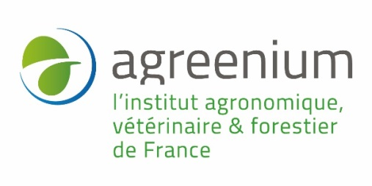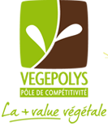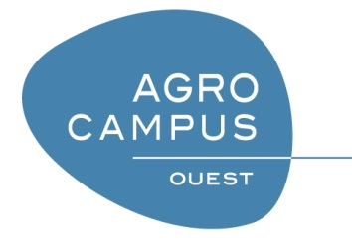
Avec le soutien du programme ERAMUS+ de l’Union Européenne

Entrepreneuriat et agriculture urbaine : quelles compétences pour réussir ?

10-11 Juillet 2017
Conférence internationale Urban Green Train, Paris, France

Lieu: AgroParisTech, 19 avenue du Maine, 75015 Paris (Close to Montparnasse rail station)
Attendus: - Restitution finale et perspectives du projet Urban Green Train
- Echanges entre acteurs, partage d’expériences entrepreneuriales
- Lancement d’un groupe européen et de rencontres françaises recherche-enseignement en agriculture urbaine

Lundi 10 Juillet
Conference day
8.00 - 8.30 | Accueil des participants
8.30 - 9.00 | Allocution de bienvenue par G. Trystram, Directeur général AgroParisTech  Allocution de bienvenue par C. Bernhard, Directeur Agreenium  Introduction de la conférence (E. Geoffriau, Agreenium / Agrocampus Ouest, FR)
9.00 - 10.45 | Restitution projet Urban Green Train (Modérateur : R. Kahane, Agreenium / Cirad, FR)  - Présentation du projet Erasmus + Urban Green Train project (G. Gianquinto, Univ Bologna, IT)  - Typologie des modèles économiques (F. Hoekstra, RUAF, NL)  - Entrepreneuriat : idées et business plans (A. Cormery & M. D’Ambrosio, participants formation Urban Green Train)
10.45 - 11.00 | Pause café
11.00 - 12.00 | Restitution projet Urban Green Train (Modérateur : C. Aubry, Agreenium / AgroParisTech, FR):  - Evaluation des besoins en compétences et formation (B. Poelling, SWUAS Univ, DE)  - La formation à distance Urban Green Train (E. Geoffriau, Agreenium / Agrocampus Ouest, FR)  - Urban Green Train : site web, ressources et outils (F. Magrefi, STePS, IT)
12.00 – 12.30 | Perspectives du projet Urban Green Train et lancement du cluster européen UrbanAg (F. Orsini, Univ Bologna, IT)
12.30 - 14.00 Buffet
14.00 - 15.30 | Initiatives entrepreneuriales en agriculture urbaine (Modérateur: T. Coisnon, Agreenium/Agrocampus Ouest, FR)  - Initiatives innovantes dans le monde (M. Dubbeling / H. Renting, RUAF, NL)  - Accélérateurs d’innovation en agriculture urbaine en Europe (J.W. van der Schans, Wageningen Univ, NL)  - Exemples de démarche entrepreneuriales (représentants d’entreprises : Florentaise, Cycloponics, CERVEG)
15.30 - 16.30 | Accompagner l’entrepreneuriat en agriculture urbaine (Modérateur : A. Gautier, Vegepolys, FR)  - Soutien des collectivités (J-O Bled, Ville de Paris, FR)  - Organisation de la profession et besoin en compétences des entreprises (S. Ronceray, AFAUP, FR)  - Importance de l’architecture et de l’urbanisme dans les projets d’agriculture urbaine (Institut d’Aménagement et d’Urbanisme, Paris)
16.30 - 16.45 | Pause café
16.45 - 18.00 | Table ronde : Les compétences et les métiers du futur en agriculture urbaine (Modérateur : G. Morel, Astredhor, FR)
18.00 - 18.30 | Lancement des rencontres annuelles françaises recherche-enseignement supérieur sur l’agriculture urbaine  Conclusions

Mardi 11 Juillet
Field day
08.30 - 16.30  16.30 - 17.00 | Visites d’entreprises en agriculture urbaine: Veniverdi, Agricool, Cultures en ville, La recyclerie  Conclusions de la conférence

